Bouchées aux fines herbes
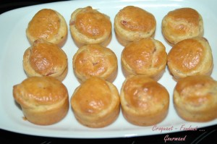 Pour 52 bouchées
- 125 g de fromage aux fines herbes
- 100 g de jambon
- 150 g de farine
- 1 sachet de levure chimique
- 4 œufs
- 60 g d'huile
- 90 g de vin blanc
- sel aux herbes
- poivre du moulin
Empreintes à mini muffins
Préchauffage du four à 170°C
Couper le jambon en petits dés.
Fouetter les œufs avec le fromage jusqu'à obtenir un mélange homogène.
Ajouter l'huile et le vin blanc, puis la farine et la levure.
Ajouter les dés de jambon, saler (sel aux herbes pour moi) et poivrer.
Bien mélanger.
Remplir les empreintes aux ¾.
Enfourner pendant 20 minutes.
Laisser refroidir quelques minutes avant de démouler délicatement.
Déguster chaud ou tiède.

